Küberit Treppenkantenprofile 891
Küberit Profile Systems

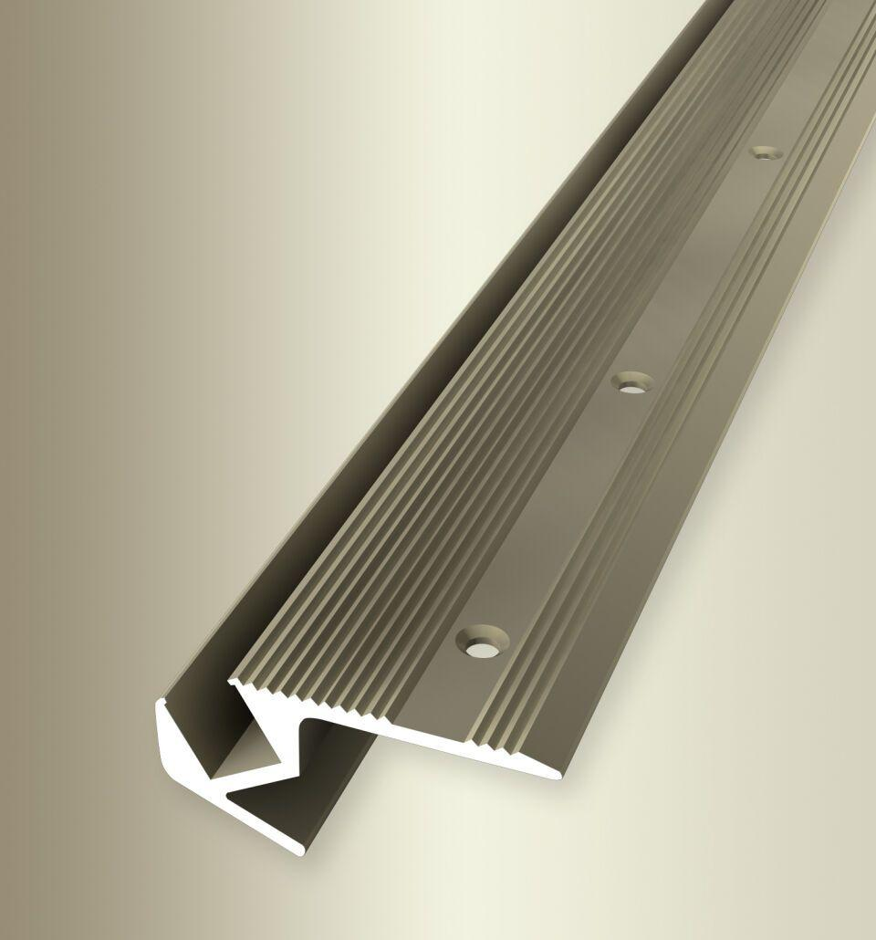Eigenschaften
Farbton
beige, bronze, gold, silber
Oberfläche
eloxiert, poliert
Profilart
Kantenprofil
Werkstoff
Aluminium
Breite (mm)
37,00
Höhe (mm)
23,50
Länge (mm)
2.500,00 - 5.000,00
Befestigung
schrauben
Brandverhalten
A1
Farbtonbezeichnung Hersteller
F9 sand, F4 silber, F2 edelstahloptik, F3 poliert, F5 gold, F6 bronze

